**МИНОБРНАУКИ РОССИИ**

**САНКТ-ПЕТЕРБУРГСКИЙ ГОСУДАРСТВЕННЫЙ ЭЛЕКТРОТЕХНИЧЕСКИЙ УНИВЕРСИТЕТ**

**«ЛЭТИ» ИМ. В.И. УЛЬЯНОВА (ЛЕНИНА)**

**Кафедра ФХ**

**ОТЧЕТ**

**по лабораторной работе №3**

**по дисциплине «Материаловедение»**

**Тема: ОПРЕДЕЛЕНИЕ МИКРОСТРУКТУР ЧУГУНОВ И СТАЛЕЙ**

|  |  |  |
| --- | --- | --- |
| Студентка гр.3584 |  | Яблочников А.А. |
| Преподаватель |  | Бугров А.Н. |

Санкт-Петербург 2025

# Цель работы:

Определить названия сплавов рассматриваемых материалов по их структуре.

# Основные теоретические положения:

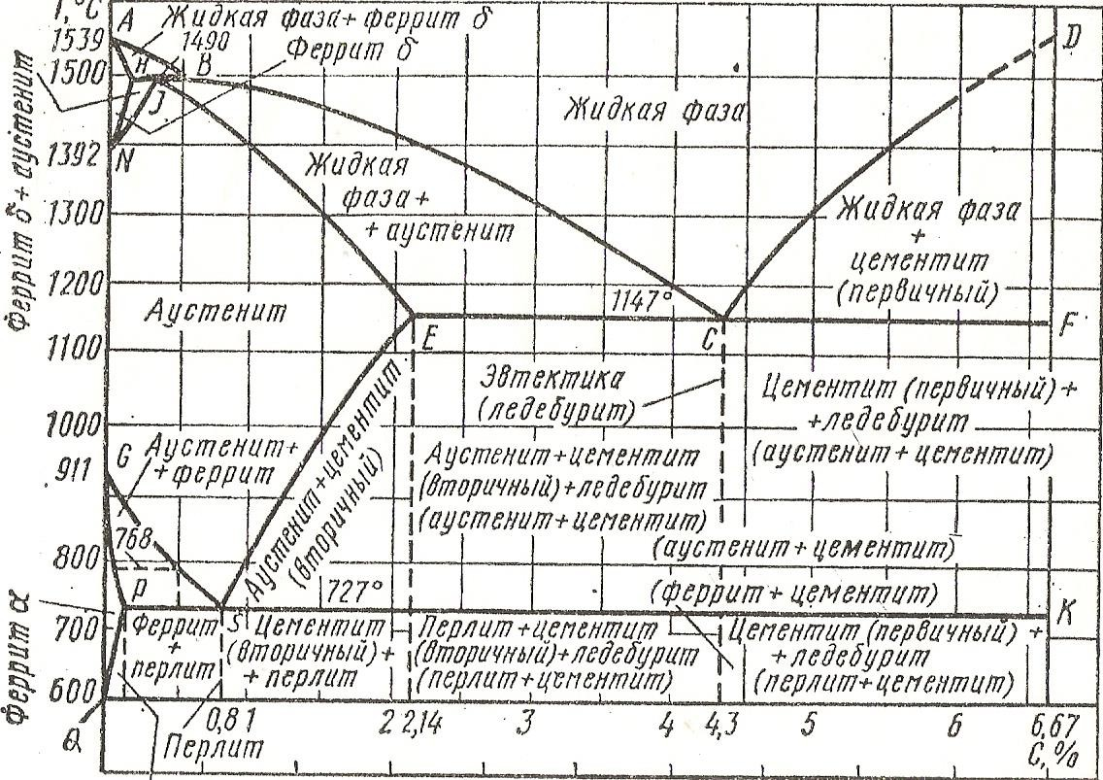

*Рисунок 1 - Диаграмма состояния сплавов железа-углерода*

По горизонтальной оси диаграммы откладывается содержание углерода в сплаве в процентах, по вертикальной - температура в °С. Каждая точка на диаграмме характеризует определенный состав сплава при определенной температуре. Превращения в сплавах железо - углерод происходят не только при затвердевании сплава в жидком состоянии, но и в твердом благодаря переходу железа из одной аллотропической формы в другую.

В зависимости от температуры и содержания углерода сплавы железо - углерод могут иметь структурные составляющие: феррит, цементит, перлит, аустенит, ледебурит и графит. Физико-химическая природа этих структурных составляющих различна.

Феррит представляет собой твердый раствор углерода в α-железе. При 723° С в α-железе может содержаться до 0,02% углерода, а при 20° С всего лишь 0,006% углерода. Феррит обладает высокой пластичностью, низкой твердостью (НВ 80-100), прочностью (σ = 25 кгс/мм2) и магнитными свойствами, которые сохраняются до температуры 768° С.

Цементит - химическое соединение железа с углеродом, т. е. карбид железа Fe3C. Цементит содержит 6,63% углерода и до 210°С сохраняет магнитные свойства. Цементит очень хрупкий и обладает твердостью НВ 760- 800. В структуре стали и чугуна он находится в виде игл, отдельных включений и сетки, по границам зерен.

Перлитом называют механическую смесь феррита с цементитом. Перлит — это продукт распада аустенита при медленном охлаждении. Он может быть пластинчатым или зернистым. В нем содержится 0,8% углерода. Механические свойства перлита зависят от степени измельчения частичек цементита.

Ледебурит представляет собой эвтектику, состоящую из цементита и аустенита и образующуюся при кристаллизации жидкого сплава, который содержит 4,3% углерода. Ледебурит обладает высокой твердостью (НВ до 700) и хрупкостью.

Чистое железо плавится и затвердевает при 1539°С (точка А), а чугун, содержащий 4,3% углерода, - при 1130°С (точка С).

Графит - это кристаллическая разновидность углерода. Он имеет черный цвет и встречается в структуре чугуна и графитизированной стали.

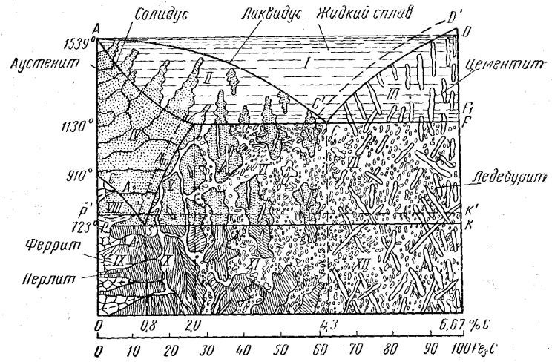

*Рисунок 2 – Структурные составляющие*

Железоуглеродистые сплавы с содержанием углерода более 2.14 % называются чугунами. В зависимости от состояния углерода в чугуне различают: белый, половинчатый и серый чугуны.

Белым называется чугун, в котором при комнатных температурах весь углерод находится в связанном состоянии – в форме цементита (Ц). Такой чугун в изломе дает белый цвет и характерный металлический блеск.

Серый чугун содержит углерод в виде графита (Г), содержание углерода в виде цементита может быть не более 0.8 %. Излом детали из серого чугуна имеет серый цвет.

В половинчатом чугуне часть углерода находится в форме графита, но при этом не менее 2 % С – в форме цементита.

1. Белые чугуны – П+ Л;
2. Половинчатые (>0,8 %С связано в виде Fe3C) – П+ Л + Г;
3. Первичный серый чугун – П+ Г (~ 0,8 % С связано в виде Fe3C);
4. Ферритно-перлитный серый чугун – Ф + П+ Г(0,7-0,1%С – Fe3C);
5. Ферритный серый чугун – Ф + Г (Fe3C нет).

Структура белого чугуна при комнатной температуре состоит из Ц и П. Весь углерод находится в форме Ц, степень графитизации равна нулю. Белый чугун обладает высокой твердостью и хрупкостью, практически не поддается обработке режущим инструментом.

Половинчатый чугун, в структуре которого наряду с Ц имеется и Г, в машиностроении также не применяется.

В структуре серого чугуна имеется графит, количество, формы и размеры включений которого изменяются в широких пределах. Структура чугуна состоит из металлической основы и графитовых включений.

По строению металлической основы чугун разделяют на серый перлитный чугун (Ц + Г); серый ферритно-перлитный чугун (Ф + П + Г) и серый ферритный чугун – Ф + Г. Металлическая основа в этих чугунах похожа на структуру эвтектоидной, доэвтектоидной сталей и технического железа. Следовательно, по структуре данные чугуны отличаются от стали графитовыми включениями, определяющими специфические свойства чугунов.

Графит в чугунах, может быть, в трех основных формах: пластинчатой, шаровидной и хлопьевидной. В обычном чугуне графит находится в виде прожилок, лепестков, пластин. В высокопрочных чугунах,

выплавленных с присадкой небольшого количества магния (до 5 %), включения графита приобретают форму шара. И, наконец, если при отливке получить белый чугун, а затем, используя неустойчивость цементита, с помощью отжига разложить его, то образующийся графит приобретает компактную, почти равноосную, но не округлую форму. Такой графит называют хлопьевидным или углеродом отжига. Чугун с таким графитом называется ковким чугуном.

Свойства указанных чугунов зависят как от свойств металлической основы, так и от количества и характера графитовых включений. Графит по сравнению со сталью обладает низкими механическими свойствами, и поэтому графитовые включения в первом приближении можно считать просто пустотами, трещинами. Отсюда следует, что чугун можно рассматривать как сталь, испещренную большим количеством пустот и трещин. Чем больший объем занимают графитовые включения, тем ниже свойства чугуна. При одинаковом количестве включений графита свойства чугуна будут зависеть от их формы и расположения. Чем больше в чугуне графита, тем ниже его механические свойства, чем грубее включения графита, тем больше они разобщают металлическую основу, тем хуже свойства чугуна.

В белых и половинчатых чугунах обязательно наличие ледебурита, а в значительно графитизированных чугунах ледебурита не должно быть.

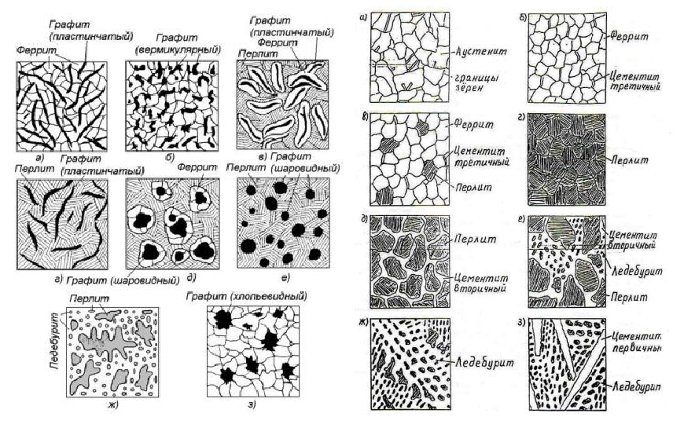

*Рисунок 3 – Структурные особенности сплавов*

# Обработка результатов:

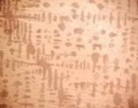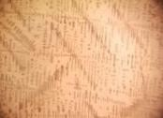

Вторичный цементит

Ледебурит

Перлит

*Рисунок 4 –Доэвтектический белый чугун*

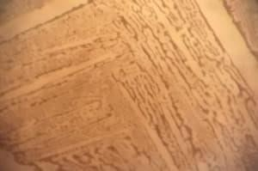

Первичный цементит

Ледебурит

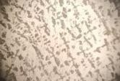

*Рисунок 5 – Эвтектический белый чугун*

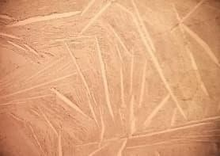

Ледебурит

*Рисунок 6 – Заэвтектический белый чугун*

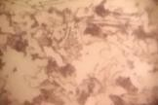

Феррит

Графит

*Рисунок 7 – Серый чугун на ферритной основе*

Графит

Перлит

*Рисунок 8 – Серый чугун с перлитной основой*

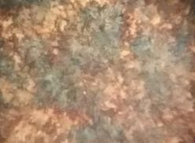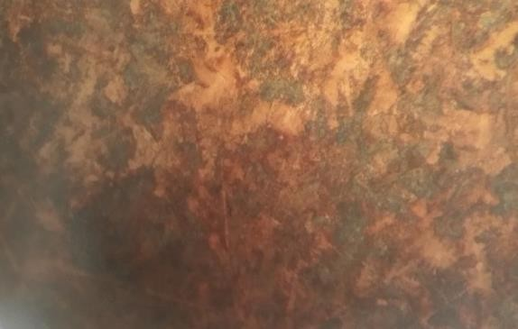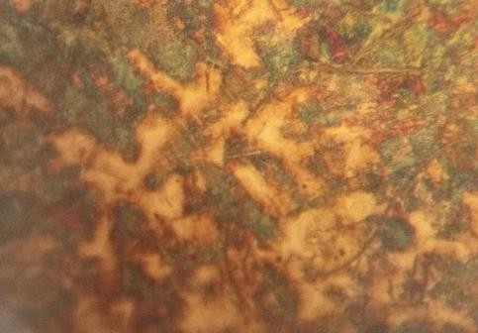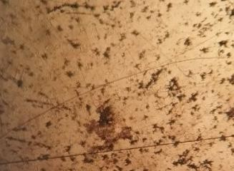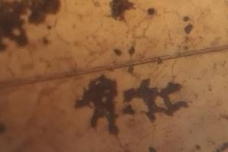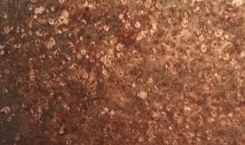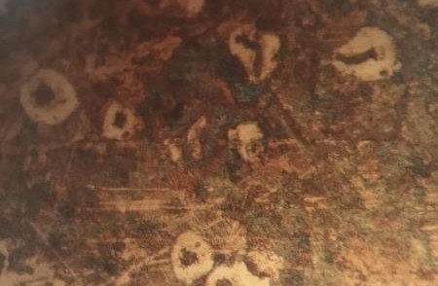

Графит пластинчатый

Феррит

Перлит

*Рисунок 9 – Серый чугун с ферритно-перлитной основой*

Графит

Феррит

*Рисунок 10 – Ковкий чугун*

Феррит

Перлит

Графит шаровидный

*Рисунок 11 – Высокопрочный ферритно-перлитный чугун*

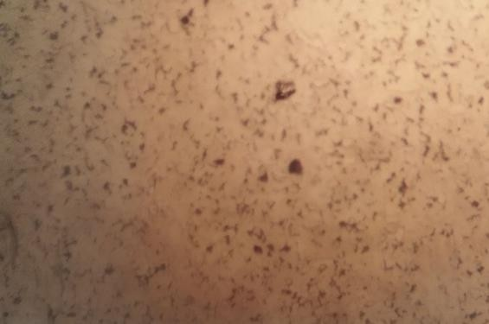

Перлит

Феррит

*Рисунок 12 – Доэвтектоидная сталь*

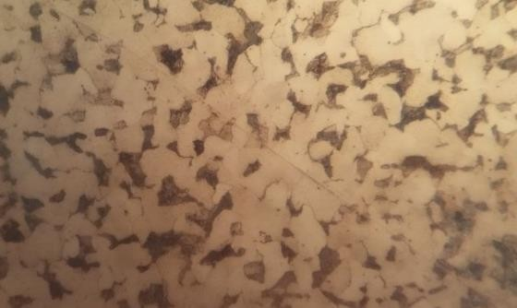

Перлит

Феррит

*Рисунок 13 – Доэвтектоидная сталь с содержанием 0,15%*

*углерода*

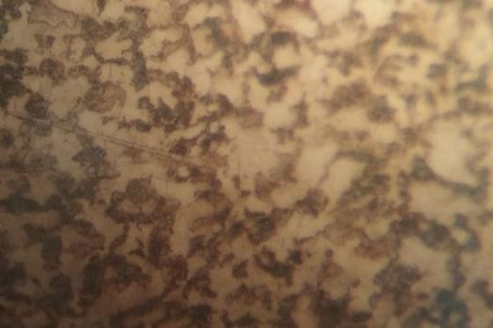

Перлит

Феррит

*Рисунок 14 – Доэвтектоидная сталь с содержанием 0,3% углерода*

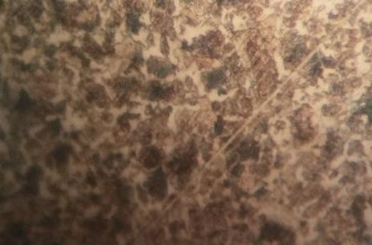

Перлит

Феррит

*Рисунок 15 – Доэвтектоидная сталь с содержанием 0,45%*

*углерода*

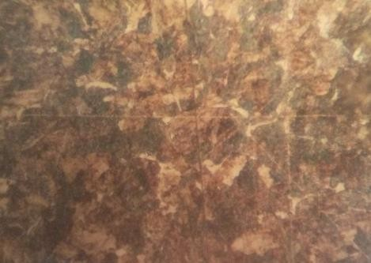

Перлит

Феррит

*Рисунок 16 – Доэвтектоидная сталь с содержанием 0,6% углерода*

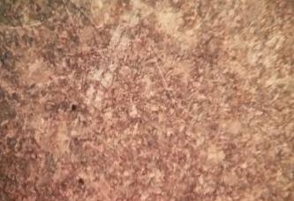

Перлит

(пластинчатый)

*Рисунок 17 – Эвтектоидная сталь с содержанием углерода 0,8%*

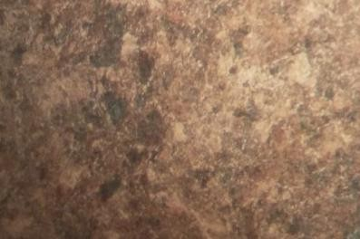

Цементит вторичный

Перлит

*Рисунок 18 – Заэвтектоидная сталь*

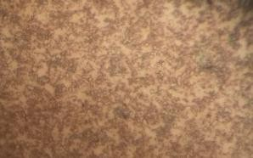

Перлит зернистый

*Рисунок 19 - Заэвтектоидная сталь с содержанием 0,8% углерода*

Определение структуры неизвестных образцов:

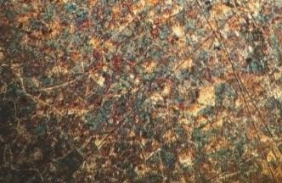

Перлит

(зернистый)

Цементит вторичный

*Рисунок 20 – Заэвтектоидная сталь (55)*

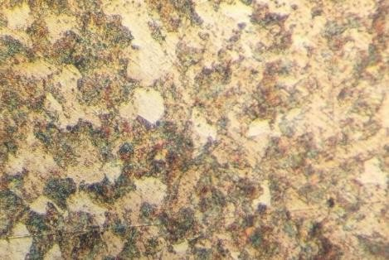

Перлит

Феррит

*Рисунок 21 – Доэвтектоидная сталь с содержанием углерода 0,3% (63)*

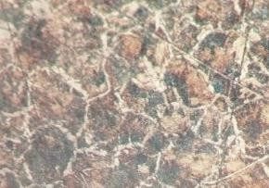

Цементит (тонкая сетка)

Перлит

(зернистый)

*Рисунок 22 – Заэвтектоидная сталь (3)*

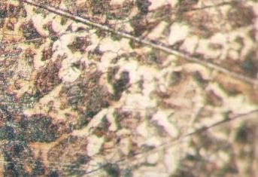

Перлит

Феррит

*Рисунок 23 – Доэвтектоидная сталь с содержанием 0,45% углерода (51)*

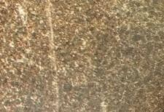

Перлит

*Рисунок 24 – Эвтектоидная сталь (45)*

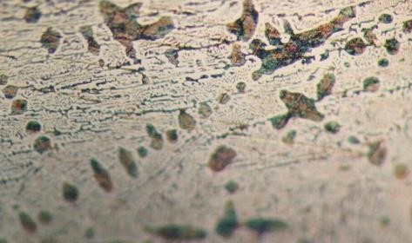

Ледебурит

Перлит

*Рисунок 25 – Доэвтектический белый чугун (А)*

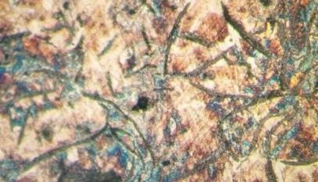

Феррит

Графит пластинчатый

Перлит

*Рисунок 26 – Серый чугун с ферритно-перлитной основой (1)*

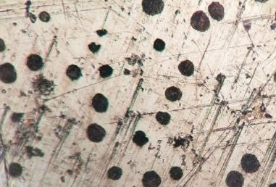

Графит шаровидный

Феррит

*Рисунок 27 – Высокопрочный чугун с ферритной основой(Ж)*

# Вывод:

В ходе выполнения лабораторной работы были исследованы

микроструктуры сталей, чугунов и 10 неизвестных образцов - определены названия составов сплавов сталей и чугунов по их микроструктуре. В результате исследования было установлено:

Образец 55 - Заэвтектоидная сталь

Образец 63 - Доэвтектоидная сталь с содержанием углерода 0,3% Образец 3 - Заэвтектоидная сталь

Образец 51 - Доэвтектоидная сталь с содержанием 0,45% углерода (51) Образец 45 - Эвтектоидная сталь (45)

Образец А - Доэвтектический белый чугун (А)

Образец 1 - Серый чугун с ферритно-перлитной основой (1) Образец 2 - Серый чугун на ферритной основе (2) Образец 54 - Заэвтектический белый чугун (54) Образец Ж - Высокопрочный чугун с ферритной основой(Ж)